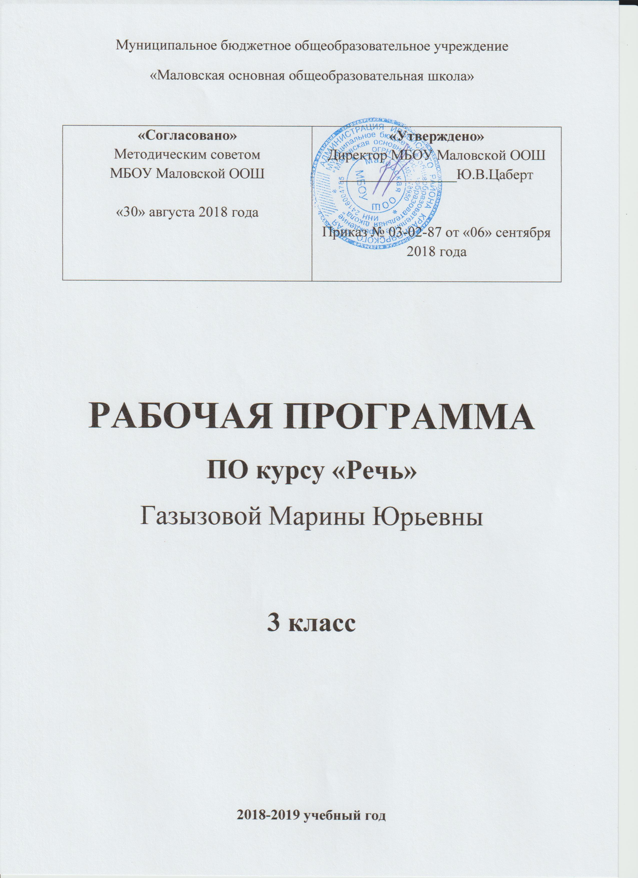

Пояснительная записка
Программа разработана на основе авторского учебно-методического пособия по курсу «Речь» Т.Н. Соколовой. Совершенное знание родного языка — дело очень трудное. Наиболее слабым звеном в общей системе обучения родному языку является работа по развитию связной речи учащихся.
Цель программы - способствовать более прочному и сознательному усвоению изученного на уроке, содействовать развитию речи детей, совершенствовать у них навыки лингвистического анализа, повышать уровень языкового развития школьников, воспитывать у них познавательный интерес к родному языку, решать проблемы интеллектуального развития младших школьников.
Задача данной программы- развитие связной речи у младших школьников, воспитанию у них интереса к языку.
Разнообразный практический материал способствует развитию у детей любознательности, памяти, мышления, воображения.
Место предмета в базисном учебном плане
Рабочая программа рассчитана на 34часа, из расчета 1час в неделю.

Формы и методы обучения
Диалог, беседа. Применяются варианты индивидуального, группового и коллективного способа обучения.
Технологии обучения:
Системно-деятельностный подход, проектная технология обучения, игровые технологии.

Используемый УМК
- Т.Н.Соколова Юным умникам и умницам. Школа развития речи.
Рабочая тетрадь (в 2-х частях). Издательство РОСТА 2012.
- Т.Н.Соколова Методическое пособие.

Календарно –тематическое планирование для 3 класса
№ п/п | Тема урока | Кол-во часов | Дата | Ф.Дата
1. | Многозначные слова. | 1 | 2.09
2. | Омонимы,омофоны, омоформы. | 1 | 9.09
3. | Фразеологизмы. | 1 | 16.09
4. | Сравнения. | 1 | 23.09
5. | Олицетворение. | 1 | 30.09
6. | Изобразительно-выразительные средства языка. Эпитеты. | 1 | 7.10
7. | Слова нейтральные и эмоционально окрашенные | 1 | 14.10
8. | Откуда приходят слова. | 1 | 21.10
9. | Этимология. | 1 | 28.10
10-11. | Как тебя зовут? | 1 | 11.11  18.11
12. | Наши фамилии. | 1 | 25.11
13. | Топонимы. | 1 | 2.12
14. | Устаревшие слова | 1 | 9.12
15. | Сочинение по картине В.М.Васнецова «Три богатыря» | 1 | 16.12
16. | Проверочная работа. | 1 | 23.12
17. | Типы текстов. | 1 | 13.01
18. | Типы текстов. | 1 | 20.01
19. | Типы текстов. | 1 | 27.01
20-21. | Цепная связь в тексте. | 1 | 3.02  10.02
22. | Параллельная связь предложений в тексте. | 1 | 17.02
23. | Сочинение по картине В.Е.Макосовского «Свидание». | 1 | 24.02
24-26. | Единый временной план текста. | 1 | 3.03  10.03
27-28 | Стили речи. | 1 | 17.03  7.04
29-30. | Культура общения. |  | 14.04  21.04
31. | Научный стиль. |  | 28.04
32. | Словари. |  | 5.05
33. | Закрепление пройденного |  | 12.05
34. | Закрепление. Проверь себя. Викторина |  | 19.05

Список литературы.
- Арсирий А.Т. Занимательные материалы по русскому языку. М., 1995.
- Бурмако В.М. Русский язык в картинках. М., 1991.
- Граник Г.Г. и др. Секреты орфографии. М., 1991.
- Григорян Л.Т. Язык мой – друг мой. М., 1974.
- Розенталь Д.Э., Голуб И.Б., Кохтев Н.Н. Русский язык для школьников 5-9 классов. Путешествие в страну слов. М., 1995.
- Синицын В.А. Чтобы язык не заплетался: пособие по развитию речи. М., 2008.
- Шкатова Л.А. Подумай и ответь: Занимательные задачи по русскому языку. М., 1995.

